2. beadandó - 5. feladat - Menekülj

Feladat

Készítsünk programot, amellyel a következő játékot játszhatjuk. Adott egy n × n mezőből álló játékpálya, ahol a játékos két üldöző elől próbál menekülni, illetve próbálja őket aknára csalni.

Kezdetben a játékos játékpálya felső sorának közepén helyezkedik el, a két üldöző pedig az alsó két sarokban. Az ellenfelek adott időközönként lépnek egy mezőt a játékos felé haladva úgy, hogy ha a függőleges távolság a nagyobb, akkor függőlegesen, ellenkező esetben vízszintesen mozognak a játékos felé.

A pályán véletlenszerű pozíciókban aknák is elhelyezkednek, amelyekbe az ellenfelek könnyen beleléphetnek, ekkor eltűnnek (az akna megmarad). A játékos vízszintesen, illetve függőlegesen mozoghat (egyesével) a pályán, és célja, hogy az ellenfeleket aknára csalja, miközben ő nem lép aknára. Ha sikerül minden üldözőt aknára csalnia, akkor győzött, ha valamely ellenfél elkapja (egy pozíciót foglal el vele), vagy aknára lép, akkor veszített.

A program biztosítson lehetőséget új játék kezdésére a pályaméret megadásával (11 × 11, 15 × 15, 21 × 21), valamint játék szüneteltetésére (ekkor nem telik az idő, és nem léphet senki). Ismerje fel, ha vége a játéknak, és jelenítse meg, hogy győzött, vagy veszített-e a játékos. Ezen felül szüneteltetés alatt legyen lehetőség a játék elmentésére, valamint betöltésére. A program játék közben folyamatosan jelezze ki a játékidőt.

Elemzés

* A játékot egy grafikus felületen jelenítjük meg, ahol n × n táblán helyezzük el a játékost, az aknákat és az üldözőket.
* A programot kétrétegű (modell/nézet) architektúrában kell felépíteni, amelyben a megjelenítés rétege elkülönül a játéklogikától, amely tartalmazza az adatkezelést.
* Számoljuk at aktuális játék indításától eltelt időt.
* Szüneteltethessük a játékot, amikor nincs mód semmilyen játékbeli interakcióra.
* Legyen lehetőség új játékot indítani, aktuális játékállapotot elmenteni, illetve betölteni korábban lementett játékot.
* A játék felületét tetszőlegesen méretezhetőre készítjük el ehhez elrendezéseket használunk.

Használati esetek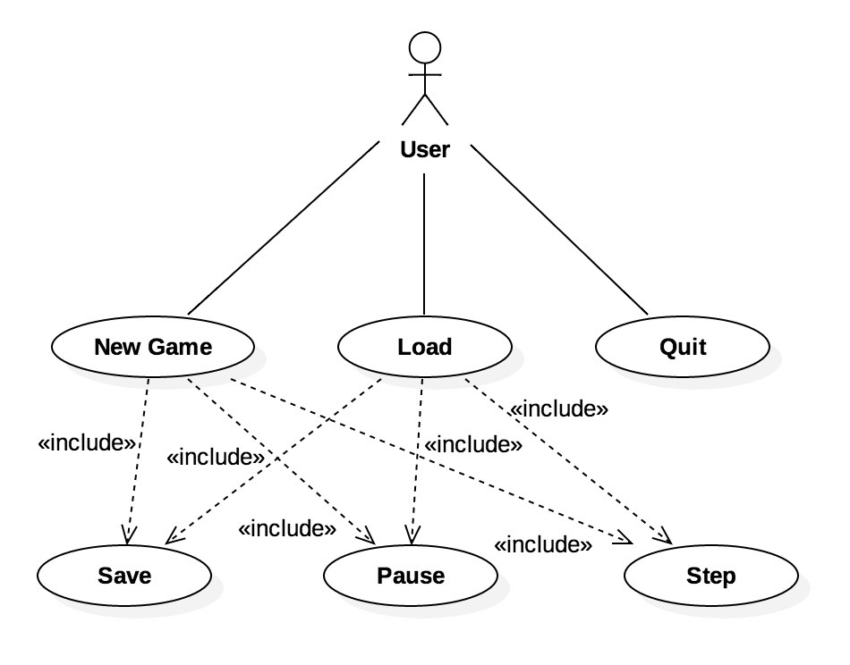

Tervezés

A program szerkezetét két rétegre bontjuk a modell/nézet architektúrának megfelelően. A modell eseményeken keresztül kommunikál a nézettel.

A modellt a MinefieldModel osztály valósítja meg, amely a játéklogikát biztosítja. Az eseménykezelés megvalósítása érdekében az osztályt a QObject-ből származtatjuk.

A megjelenítést a MinefieldView biztosítja, amely a QWidget leszármazottja.

Osztályszerkezet